**XY535** *Scheda creata il 27 ottobre 2023*

**Descrizione storico-bibliografica**

Il \***caffè** : cultura e società. - N. 0 (10 luglio 2000)-n. 2 (15 dicembre 2000). - Imola : Coop. A. Marabini, 2000. – 3 fasc. : ill. ; 43 cm. ((Bimestrale. - BNI 2001-397S. - CFI0494652 ; UBO2588436

Soggetto: Imola - Periodici

Classe: D945.41

Il \***caffè** : periodico di politica e cultura. - Anno 1, n. 0 (ottobre 2000)- . - Agrigento : [s. n., 2000-2005]. - volumi : ill. ; 63 cm. ((Periodicità non determinata. – Il sottotitolo varia: periodico di politica, cultura ed economia. - Il formato varia: 44 cm. - BNI 2001-422S. - CFI0495439; CFI0580023

Soggetto: Agrigento <prov.> - Periodici

Classe: D945.822005

Il \***caffè** : informazioni e annunci dalle Dolomiti : quindicinale indipendente d'informazione e annunci economici della provincia di Belluno. – [Belluno] : M. Raguso, [2000-2003]. – 4 volumi : ill. ; 37 cm. ((Contiene: Ciao : l'inserto di annunci economici de Il caffè. - Descrizione basata su: Anno 4, n. 5 (14 marzo 2003). - CFI0562060

Soggetto: Dolomiti - Belluno <prov.> - Periodici

Il \***caffè** : mensile di cultura, arte, storia e spettacolo. - Aprile 2005- . - Mortara : S.E.L., [2005-2006]. – 2 volumi : ill. ; 44 cm. ((Precede un numero di prova con titolo: Aspettando...Il caffè, del 30 marzo 2005. - BNI 2005-919S. - CFI0639281

Soggetto: Lomellina – Periodici

Classe: D945.29005

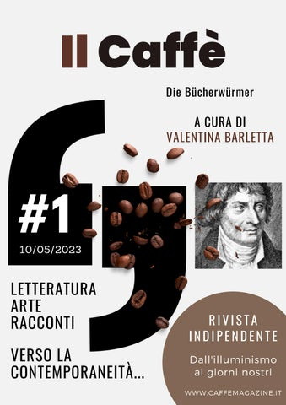Il \***caffè** : dall’Illuminismo ai nostri giorni : rivista culturale indipendente. – 1 (10 maggio 2023)- . - [S.l. ; s.n., 2023]- . – Testi elettronici (file PDF). ((Trimestrale. – Disponibile online a: <https://issuu.com/caffemagazine/docs/rivista_completa>